
ESTADO DE SERGIPE

MUNICÍPIO DE ARACAJU

CÂMARA MUNICIPAL DE ARACAJU

INDICAÇÃO Nº

VEREADOR: LUCAS ARIBÉ

Senhor Presidente:

Indico à Mesa, nos termos regimentais e após ouvido o Plenário, que sejam solicitadas ao Senhor Luiz Roberto Dantas de Santana, Presidente da Empresa Municipal de Serviços Urbanos (Emsurb), providências para realização de Capinagem e Varrição na Rua Nossa Senhora das Dores, Bairro Cirurgia.

Palácio Graccho Cardoso, Aracaju, 06 de outubro de 2020.

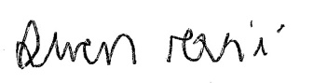
LUCAS ARIBÉ,
Vereador.

